**2022云南省急危重症医学论坛——**

**暨云南省急诊医学质控中心年会**

**各会员单位、各相关医院、各位委员及相关人员：**

急诊、重症医学的发展正在向规范、精准、同质化的方向大踏步前进，近几年来临床诊疗理念和技能应用发展速度进一步加快，为了在云南省尽快普及、规范这些理念和技术，为促进急诊医学、重症医学的进一步共同发展，加强重症医学及急诊医学临床和基础研究的交流与合作，云南省急诊医学质量控制中心、云南省急诊医学研究中心、，昆明医科大学第一附属医院急诊医学科共同举办国家级继续医学教育项目：

**急危重症医学论坛**——**急诊、重症医学进展及技能培训班**【**2022-10-01-322(国)**】

本着实用、规范和专业的原则，大会内容主要集中在大家关注的与循环、呼吸、AKI和CRRT相关以及急重症超声的临床焦点问题上，采用讲课和实践操作（Workshop）相结合的形式进行培训，充分体现互动性，突出实用性、可操作性，同时本次大会将授予与会者国家级继续医学教育学分。国内和省内著名危重病、急诊医学及相关学科专家将在大会上针对血液动力学监测、呼吸重症、重症感染及CRRT的新进展、新技术进行讲座，并进行实际操作培训。

**「主办单位」云南省急诊医学质量控制中心、昆明医科大学第一附属医院科技教育部、昆明医科大学第一附属医院急诊医学科**

**「授课教师」钱传云、张玮、吴海鹰、王锦、王云徽等省内危重症专家授课。**

**「参会人员」**本次会议面向全省从事成人和儿童急诊、急救、危重病救治，和ICU工作的临床医务人员（护理人员）及其它相关专业人员。

**「学分授予」**本次会议将授予与会代表国家级1类继续医学教育学分。

**「会议时间」**2022年12月13日—12月16日**，**报到时间为2022年12月12日全天。

**「会议形式」**本次会议采取线上方式

**「会议费用」**会务培训费500元（含会议资料、会务费、讲座费、操作培训费、电子学分等）。

**「报名方式」**

**1.通过电子邮件报名：**e-Mail：526278752@qq.com**；**

**2.电话或短信报名：**13619695496（施阳），13987681074（喻雯），15287964362（王林波）

云南省急诊医学 昆明医科大学第一附属医院

质量控制中心 科技教育部

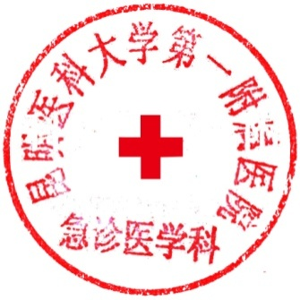

昆明医科大第一附属医院

急救医学科

2022年11月19日